

|  |  |  |  |  |  |
| --- | --- | --- | --- | --- | --- |
| **Info-days European chocolate Day** | **CLIL theory and lessons** | **Lesson plans for the European Day** | **Quizzes and games** | **Literature/reading**  **and languages** | **Artistic Education**  **ν** |

**Our chocolate journey is not over yet...**

**B2 classroom decided to make funny stories about chocolate.**

* **The children were given the word CHOCOLATE as an acrostic.**

**They told out loud the first word that came up to them with each letter of the acrostic and then were asked to write stories using these words.**

**The points that were clarified to them were the following:**

**1. Their story didn’t need to be logical, but funny.**

**2. Each story should have a beginning, a middle and an ending**

**3. The word ‘chocolate’ should exist in the story.**

**4. They must use all the words of the acrostic.**

**5. They had to come up with a title too.**

**- Whenever they had a difficulty, they were asked to “go” mentally to the scenery they have created and imagine a succession.**

**- Most of the pupils forgot to write a title.**

**- Minor interventions were made by the teacher in order to make the stories understandable.**

**The Teacher of B2 classroom Mrs Tsitseraki Rania**



**ΣΟΚΟΛΑΤΟΪΣΤΟΡΙΕΣ**

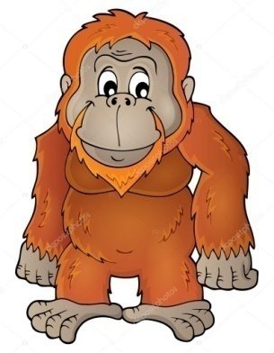

1η ακροστοιχιδα

**Σ**πίτι

**Ο**υρακοτάγκος

**Κ**ακαομάζα

**Ο**ξύ

**Λ**ιακάδα

**Α**πόχη

**Τ**σάπα

**Ά**νθρωπος

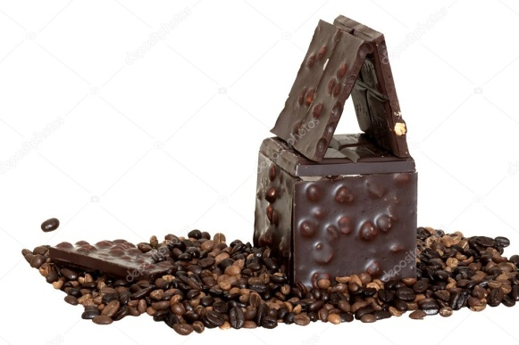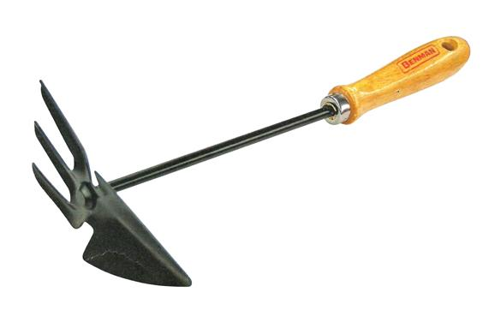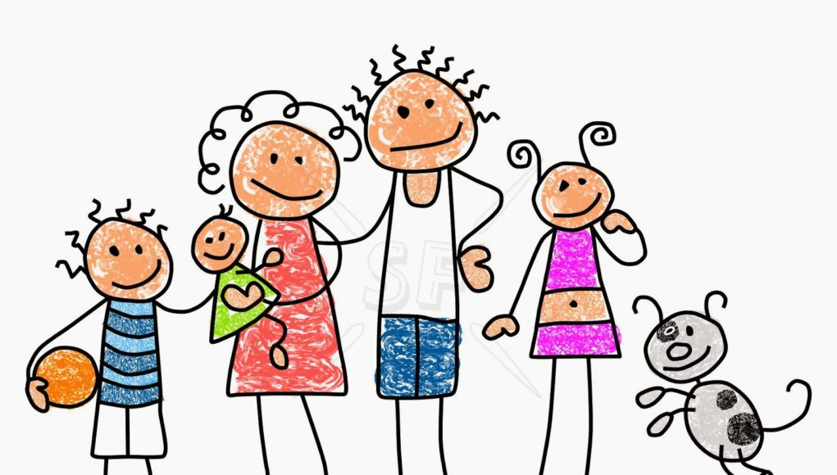

«

Ο κλέφτης ουρακοτάγκος »

Μια φορά κι έναν καιρό ήταν ένα σπίτι από κακαομάζα. Οι κάτοικοι αυτού του σπιτιού έτρωγαν όλοι σοκολάτες. Ένα βράδυ ήρθε ένας ουρακοτάγκος με μια τεράστια απόχη για να αρπάξει όλες τις σοκολάτες και το σπίτι. Οι άνθρωποι τρομοκρατήθηκαν και άρχιζαν να φωνάζουν:

* Α!!!!!! Βοήθεια, ένας ουρακοτάγκος μας κλέβει το σπίτι μας! Ανοίξτε το παράθυρο και πετάξτε του οξύ.

Οι άνθρωποι αντιστέκονταν όλο το βράδυ. Κάποτε ξημέρωσε και είχε παντού λιακάδα. Μια ηλιαχτίδα λυπήθηκε τους ανθρώπους και τύφλωσε τον ουρακοτάγκο. Τότε ο ουρακοτάγκος έπεσε ξερός πάνω σε μια τσάπα και λιποθύμησε. Όταν συνήλθε, οι άνθρωποι τον τάισαν πολλές σοκολάτες και αποφάσισαν να γίνουν φίλοι μαζί του.

Μ.Σ. Α.Ι.

.Τ.



« Ο ουρακοτάγκος και η αγελάδα»

Μια φορά κι ένα καιρό ζούσαν σε ένα σπίτι ένας ουρακοτάγκος και μια αγελάδα που ήθελαν να φάνε σοκολάτα.

Πήγαν λοιπόν, μια μέρα με λιακάδα, σε ένα μαγαζί από κακαομάζα. Ο άνθρωπος εκεί, πουλούσε διάφορα πράγματα, όπως τσάπες, απόχες και άλλα. Τα ζώα μπερδεύτηκαν κι αγόρασαν μια πλάκα με οξύ αντί για σοκολάτα.

Τα ζώα μας μόλις έφαγαν το οξύ, κάηκαν.

Γ.Α.

Γ.Π.

Ν.Δ.

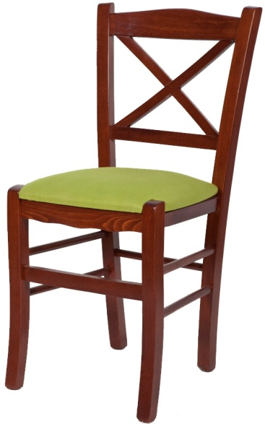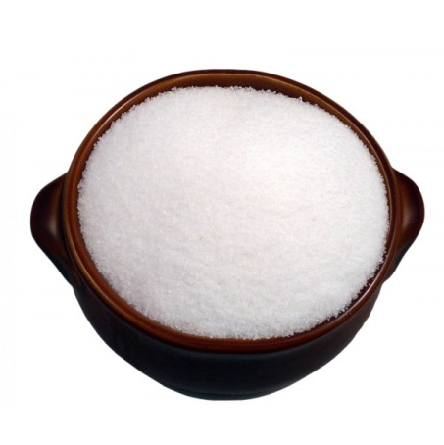

2η ακροστοιχιδα

**Σ**ταυρός

**Ο** υρά

**Κ** αρέκλα

**Ο** κλαδόν

**Λ** άδι

**Α** λάτι

**Τ** αύρος

**Ά** ρτα

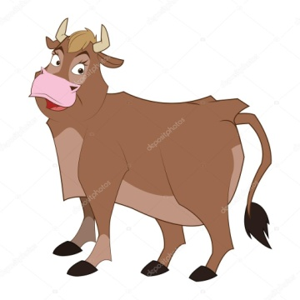

Κάποτε στην Άρτα, ήταν ένας ταύρος που φορούσε στον λαιμό του έναν σταυρό και καθόταν οκλαδόν πάνω σε μια καρέκλα κουνώντας την ουρά του. Ο ταύρος έτρωγε μια σοκολάτα στην οποία είχε ρίξει λάδι και αλάτι.

Ν.Δ.

Π.Ξ.

Α.Κ.



« Η ουρά του ταύρου »

Κάποτε ένας ταύρος ήταν δίπλα στο ποτάμι της Άρτας και ήθελε να φάει μια πάπια. Όμως η πάπια ήταν πολύ γρήγορη και δεν την έφτασε. Πήγε λοιπόν στο σπίτι του.

Εκεί βρήκε μια σοκολάτα. Έκατσε οκλαδόν πάνω σε μια καρέκλα και την έφαγε. Όμως ξαφνικά, αντί να πονέσουν τα ούλα του άρχισε να πονά η ουρά του.

Έριξε στην ουρά του λίγο λάδι, λίγο αλάτι, έκανε το σταυρό του και περιμένει ακόμη να περάσει η ουρά του.

Π.Σ.

Α.Σ.



« Φωτιά… στην ουρά και η τηγανητή σοκολάτα »

Μια φορά κι έναν καιρό ήταν ένας ταύρος που βρήκε στον δρόμο του μια σοκολάτα. Έκατσε οκλαδόν και σκέφτηκε:

* Αν την τηγανίσω με λίγο λάδι, θα γίνει πιο νόστιμη.

Έκατσε λοιπόν σε μια καρέκλα, άναψε φωτιά, έβαλε το τηγάνι στη φωτιά, έριξε το λάδι, λίγο αλάτι και τηγάνισε τη σοκολάτα.

Όμως δεν πρόσεξε και πήρε φωτιά και η ουρά του. Από τον πόνο πετάχτηκε μέχρι τα ουράνια. Εκεί, στον αέρα, προσπαθούσε να σβήσει τη φωτιά. Κατάφερε κι έσβησε τη φωτιά αλλά τώρα δεν ήξερε πώς να κατεβεί στη γη με ασφάλεια.

Ξαφνικά, είδε μπροστά του έναν σταυρό κι έβγαλε φτερά. Προσγειώθηκε σε μια πόλη που την έλεγαν Άρτα και σώθηκε. Αλλά…πάει η σοκολάτα. Έμεινε με την όρεξη.

Θ.Τ



« Συντριβάνι σοκολάτας »

Μια φορά κι έναν καιρό ήταν ένας ταύρος που κουβαλούσε στο λαιμό του έναν μεγάλο σταυρό. Ο ταύρος ήθελε να πάει στην Άρτα. Έτσι ξεκίνησε.

Στον δρόμο συνάντησε έναν άνθρωπο που καθόταν οκλαδόν πάνω σε μια καρέκλα. Τον φώναξε κοντά του κι άρχισε να του ψιθυρίζει κάτι στο αυτί του:

« ψψψ…ψψψ.ψψψ ».

Ξαφνικά ο άνθρωπος πέταξε λάδι και αλάτι στην ουρά του ταύρου και τον κλώτσησε. Ο ταύρος προσγειώθηκε μέσα σε ένα συντριβάνι που ήταν γεμάτο σοκολάτα.

Ο ταύρος ήταν πολύ ευχαριστημένος μ΄αυτή την εξέλιξη και ξέχασε την Άρτα. Αποφάσισε να ζήσει κοντά στο συντριβάνι με τη σοκολάτα.

Τ.Φ.

Μ.Γ.

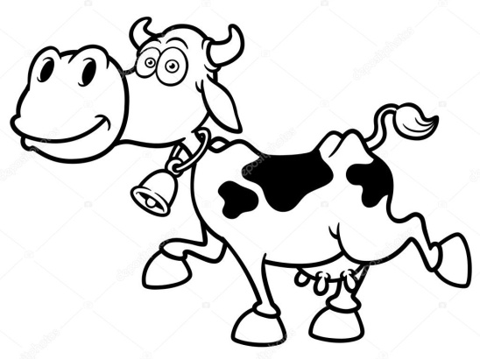

3η ακροστοιχιδα

**Σ** κύλος

**Ο** υρανός

**Κ** άθετα

**Ο** ύλα

**Λ** ουλούδι

**Α** λογο

**Τ** ραπέζι

**Ά** γελάδα

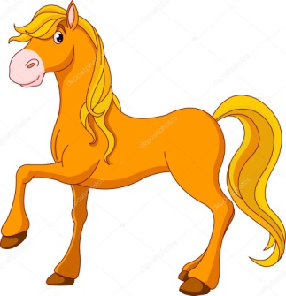

« Ζώα χωρίς… σοκολάτες »

Μια φορά κι έναν καιρό ήταν ένας σκύλος που ζούσε σε μια φάρμα. Ο σκύλος μισούσε ένα άλογο που ζούσε στην ίδια φάρμα κι έτρωγε συνέχεια σοκολάτες. Δεν έδινε καθόλου σοκολάτα στον σκύλο γιατί οι σκύλοι δεν κάνει να τρώνε γλυκά.

Κάποια στιγμή όμως , το άλογο άρχισε να πονά στα ούλα από τις πολλές σοκολάτες. Μια μέρα, που ο ουρανός έλαμπε, εμφανίστηκε πάνω σε ένα τραπέζι μια αγελάδα-γιατρός που έτρωγε μόνο λουλούδια. Η αγελάδα φώναξε το άλογο και του άνοιξε κάθετα το στόμα του για να εξετάσει τα ούλα του. Του είπε ότι πρέπει να κόψει τις σοκολάτες.

Από τότε το άλογο σταμάτησε να τρώει σοκολάτες κι έγινε φίλος με τον σκύλο που δεν είχε πια λόγο να το μισεί.

Ρ.Α.

Δ.Π.

Κ.Σ.



« Η ψηλή σοκολάτα »

Μια φορά κι έναν καιρό ήταν ένας σκύλος, ένα άλογο και μια αγελάδα. Ήθελαν να φάνε μια σοκολάτα. Ήταν όμως ψηλά σε ένα ντουλάπι και δεν μπορούσαν να τη φτάσουν.

Τότε ο σκύλος σκέφτηκε να κάνει ένα κόλπο. Πήρε φόρα και πήδηξε κάθετα για να τη φτάσει. Δεν τα κατάφερε, όμως. Η αγελάδα σκέφτηκε να πάρει μια καρέκλα. Έκατσε οκλαδόν κι έβαλε πάνω της κι ένα τραπέζι. Πάνω στο τραπέζι ανέβηκε το άλογο κι έφτασε τη σοκολάτα.

Έτσι τα ζώα κατάφεραν να φτάσουν τη σοκολάτα και να τη φάνε. Όταν την έφαγαν ξάπλωσαν ευτυχισμένα στο γρασίδι, κάτω από τον φωτεινό ουρανό με τα λουλούδια, κάτω από τον φωτεινό ουρανό.

Κ.Χ.



« Η σοκολατοφυλλιά »

Μια φορά κι έναν καιρό ήταν ένας σκύλος, ένα άλογο και μια αγελάδα. Τα ζώα ήταν πολύ φίλοι μεταξύ τους.

Μια μέρα είδαν ένα όμορφο κόκκινο λουλούδι. Ήταν ένα τριαντάφυλλο σε μια τριανταφυλλιά.

Ξαφνικά τα ζώα είδαν ότι το τριαντάφυλλο μιλούσε. Τότε του ζήτησαν να το φυτέψουν σε μια γλάστρα με σοκολάτα, αντί για χώμα.

Έτσι το πήραν και το φύτεψαν κάθετα σε μια γλάστρα με σοκολάτα και την έβαλαν πάνω σε ένα τραπέζι. Το τραπέζι το άφησαν κάτω από τον γαλάζιο ουρανό. Σε λίγες μέρες το λουλούδι έβγαζε σοκολατάκια αντί για πέταλα. Τα ζώα μας άρχισαν να τρώνε σοκολάτες μέχρι που πόνεσαν τα ούλα τους.

Το άλογο τότε που είχε και ιατρικές γνώσεις είπε στα άλλα ζώα να πλένουν τα δόντια τους κάθε φορά που τρώνε σοκολάτα.

Έτσι κι έκαναν. Κι έζησαν αυτοί καλά κι εμείς καλύτερα.

Ζ.Λ

Α.Μ.

Πηγές εικόνων και frame:

<https://gr.depositphotos.com/8568050/stock-photo-chocolate-house.html>

<https://gr.depositphotos.com/104221460/stock-illustration-orangutan-theme-image-1.html>

<http://blogs.sch.gr/vpapachar/2011/02/07/τρίτη-δημοσίευση/#prettyPhoto>

<http://www.ert.gr/perifereiakoi-stathmoi/chania/rethymno-imerida-thema-ikogenia-se-ena-metavallomeno-kosmo/>

<https://gr.depositphotos.com/30473365/stock-illustration-cartoon-cow.html>

<https://gr.depositphotos.com/86863400/stock-illustration-fun-zoo-cartoon-vector-illustration.html>

<https://gr.depositphotos.com/3482394/stock-illustration-golden-horse.html>

<http://skarakisline.gr/?Τραπέζια,43>

<http://blogs.sch.gr/1lykxant/2013/12/23/ένα-λουλούδι-για-σένα/>

<https://gr.depositphotos.com/2446288/stock-illustration-seamless-sky-background.html>

<http://kalagias.weebly.com/epsilonlambdaiotaepsilonsigma--lambdaalphadeltaiota-the-wild-olive.html>

<http://www.traditionalcretanproducts.com/ψιλό-θαλασσινό-αλάτι.html>

<http://karekles.net/ksylinh-karekla-kouzinas-k43/>

<https://www.pinterest.ie/pin/409405422361535629/>

